# Ejercicio Diccionario

## Descargar el fichero

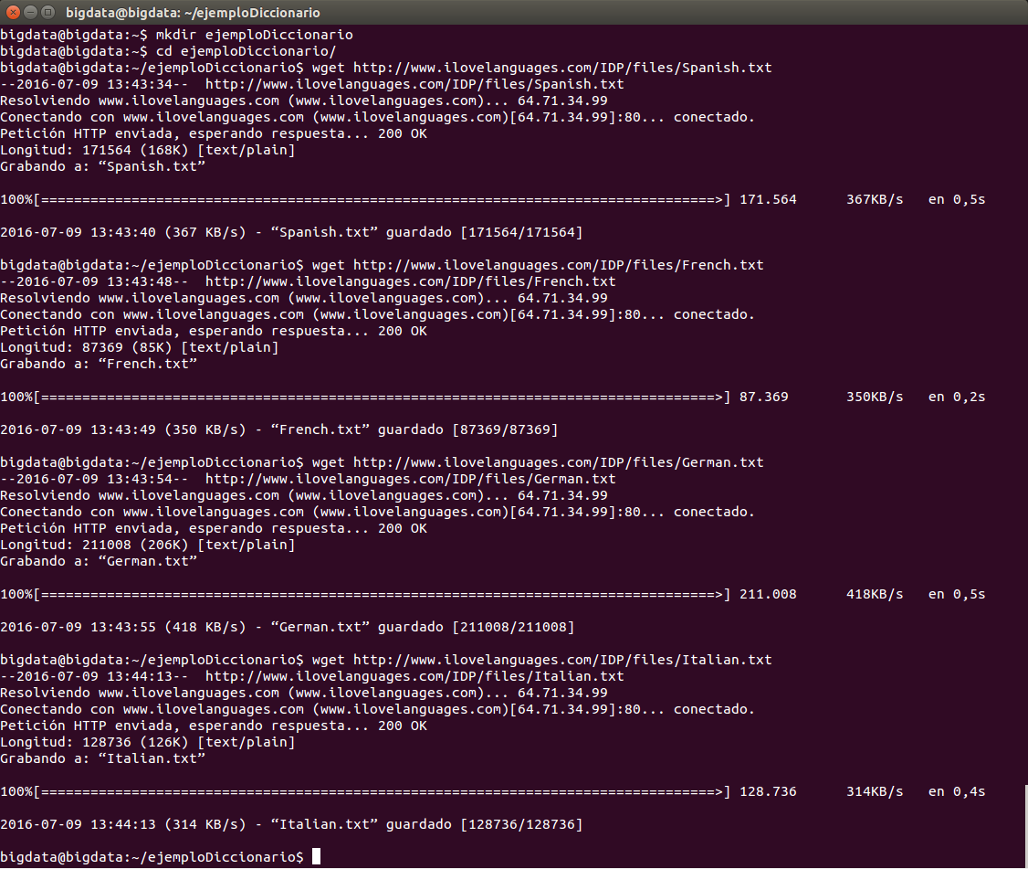

Quitamos las cabeceras de los ficheros para poder leerlos correctamente.

## Merge de ficheros

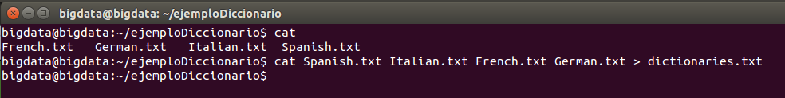

## Subir el fichero a HDFS

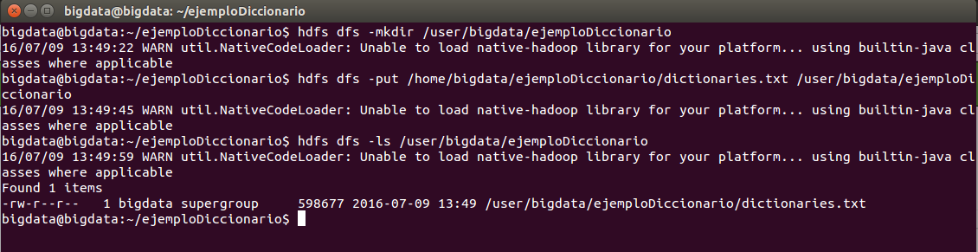

## Crear nuestro fichero Dictionary.java

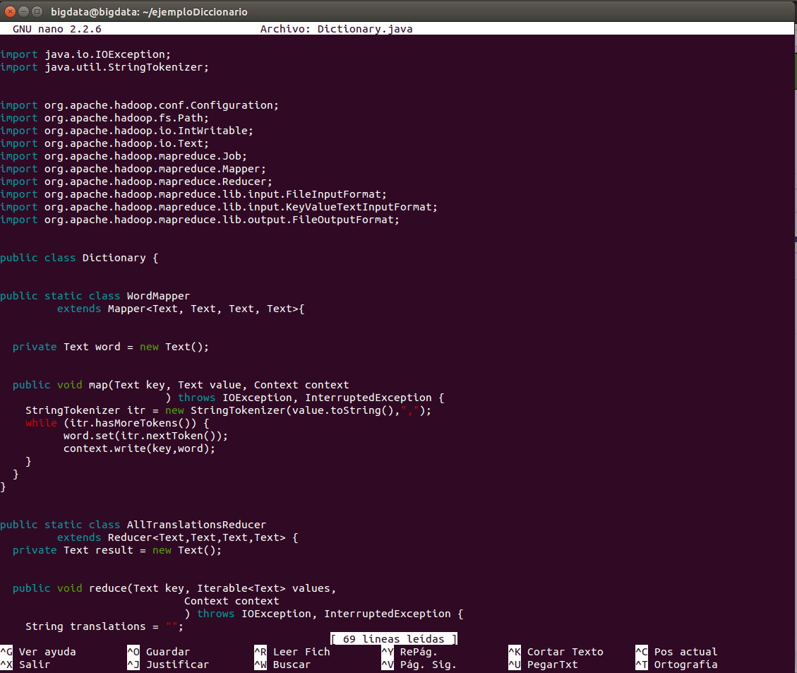

## Compilar el fichero

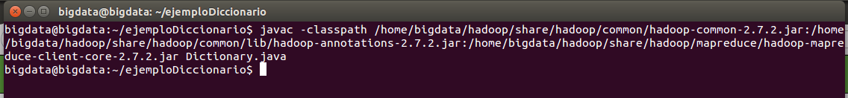

## Crear el .jar

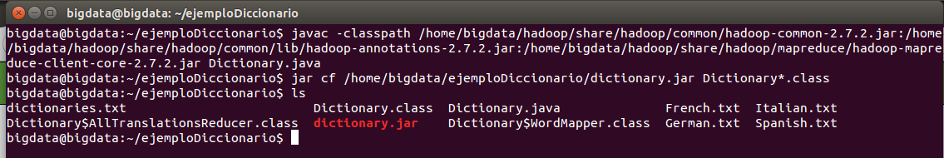

## Ejecutar el proceso map reduce.

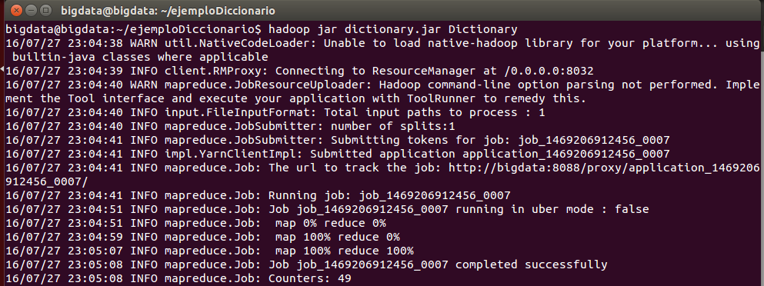

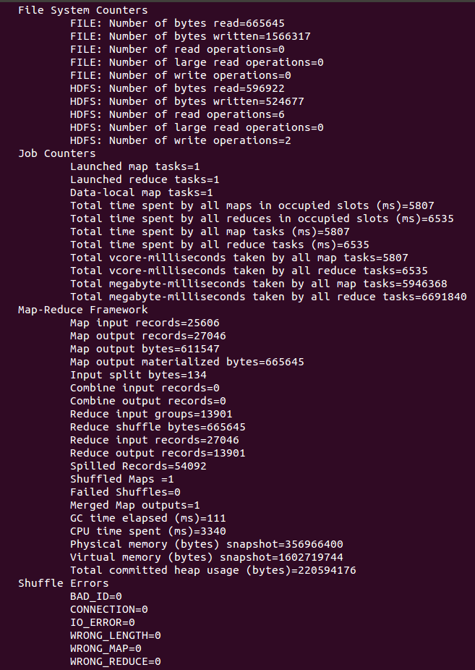

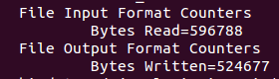



## Devolver traducción de PIG.

Concatenamos con el comando grep para buscar la traducción de PIG.

